GOTHIA - CUP 2010

Henrik, Jon og Christian fra Hedalen, Simen og Knut Olav fra Begnadalen har de to siste årene spilt fotball på Fagernes. Dette for å kunne være med på et 11 lag. G-16 laget på Fagernes har bestått av gutter fra hele Valdres, og årets trenerteam er Vetle Gullowsen (som er kaptein på Valdres fk) og Otto Bratteng. Dette er også et lag med mange fedre som er meget ivrige innen fotball, så foreldredeltagelsen er stor både ved treninger og kamper. I fjor valgte de å reise på Gothia cup, noe som var meget vellykket, derfor ble det ny tur dit i år.
Søndag 18.07 dro 31 ungdommer og mange foreldre til Gøteborg for å delta på Gothia cup.
Vi har hatt to lag med i cupen.
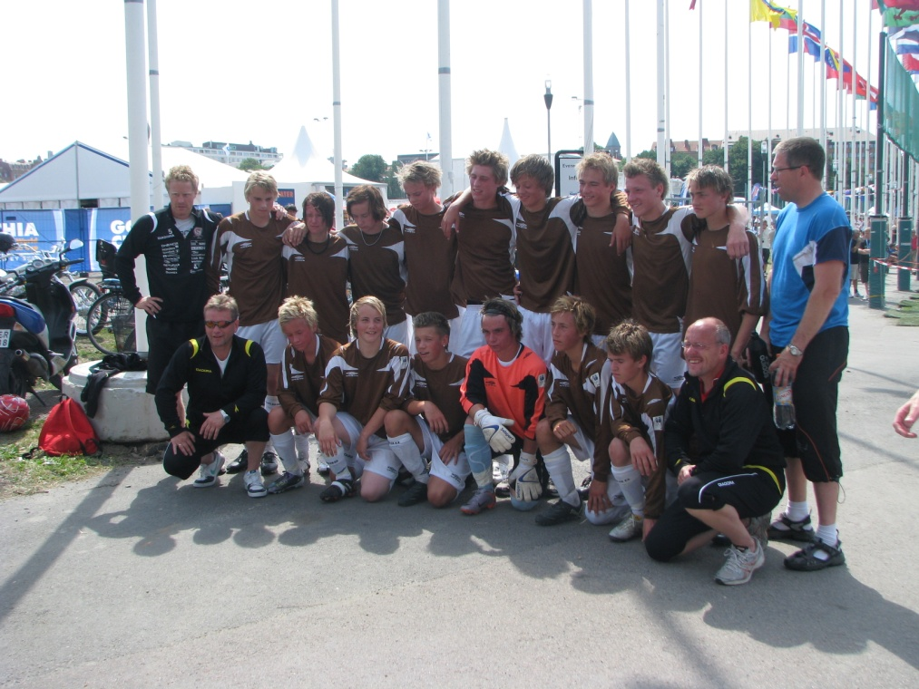
1.laget til Fagernes il.
Mandag møtte 1 laget IFK Gøteborg. Dette var et sterkt lag, og det ble tap for våre gutter. Tirsdag spilte de uavgjort mot Harrow fra England. Onsdag ble det tap for et Brasiliansk lag. Lagene har vært meget jevne og tapene har vært med 1 og 2 mål. B-sluttspillet ble innledet onsdag kveld, der de vant over et lag fra Guatemala. Men eventyret sluttet etter 2 kamp med tap mot et svensk lag.
2.laget møtte et svensk lag på mandag, og tapte. Tirsdag møtte de et indisk lag, og dro hjem med seier. Onsdag møtte de et nytt lag fra Sverige og tapte. De kom også til B-sluttspillet, etter tre jevne kamper for dem også. Onsdag kveld vant de over et nytt lag fra India. Men eventyret sluttet også for de på torsdag med tap over et lag fra Sveits.
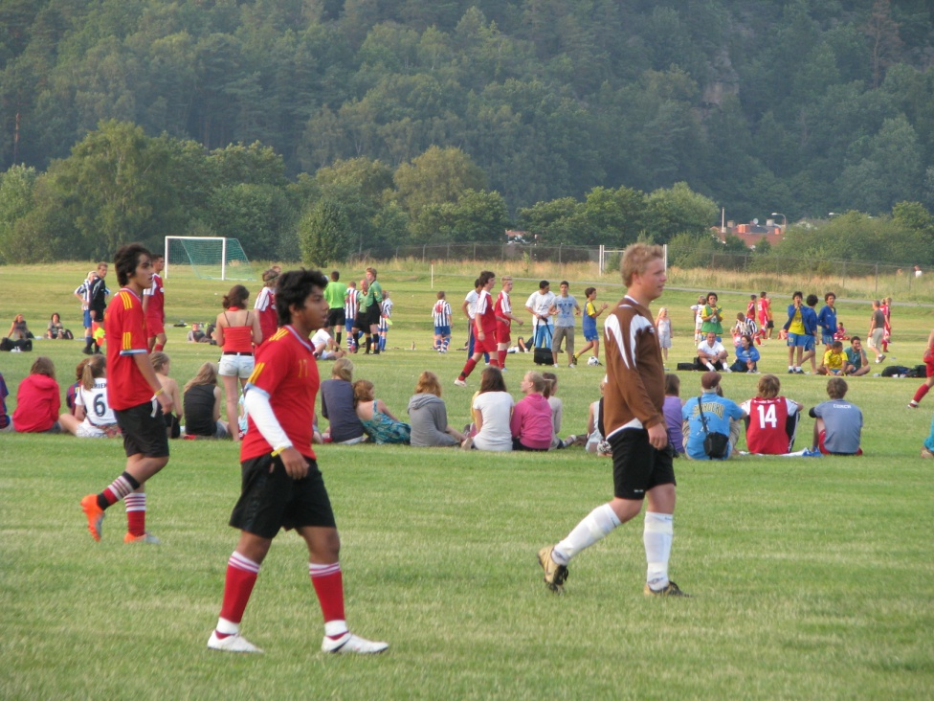
Christian i kampen mot det indiske laget.
Dette er en internasjonal fotballturnering med 71 deltakende land. Noe som gjør at de møter mange nasjonaliteter. Det er spennende for fotballkulturen er forskjellig rundt om i verden. Vi har bodd på camping og hotell i nærheten av sentrum. Lunsj og noen middager har foreldrene laget i fellesskap, noe som gjør at vi blir kjent med hverandre. Det er enorme mengder med mat som skal til, når man skal fore ca 50- 60 mennesker. Alt blir laget til i små campinghytter, og maten har vært populær når man ser på mengdene som har blitt spist. Vi hadde en pizzakveld, og gleden var nok stor hos dem vi bestilte 55 pizzaer av. En gruppe fra Nederland bodde også på campingen her, og de underholdt for oss på pizzakvelden. All fellesbespisning foregikk i bakgården, så det har passet godt med strålende vær.
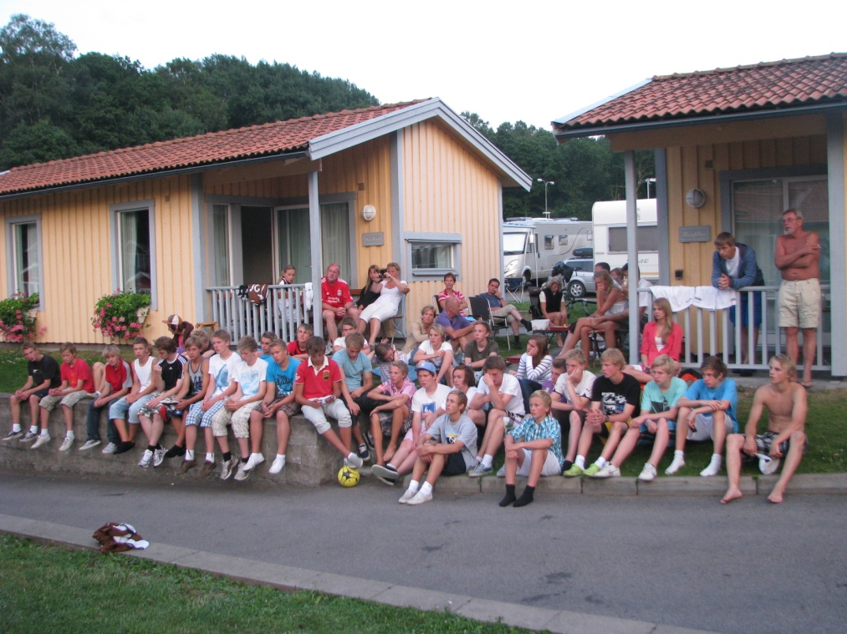
Hele gjengen samlet utenfor hyttene.
Dette er en godt organisert turnering, med mye ekstra tilbud til ungdommen rundt omkring. Høgdepunktet etter fotballen er disco. Det er også en stor velkomstforestilling, der alle lag blir ønsket velkommen, mye musikk og et flott fyrverkeri til slutt. Så er det jo også en dag på Liseberg som gjør det hele komplett for guttene.
Været har vært helt fantastisk, så det har vært herlig for oss tilskuere men i overkant varmt for spillerne. Det blir mye fotball og tiden kan til tider bli litt lang for noen.
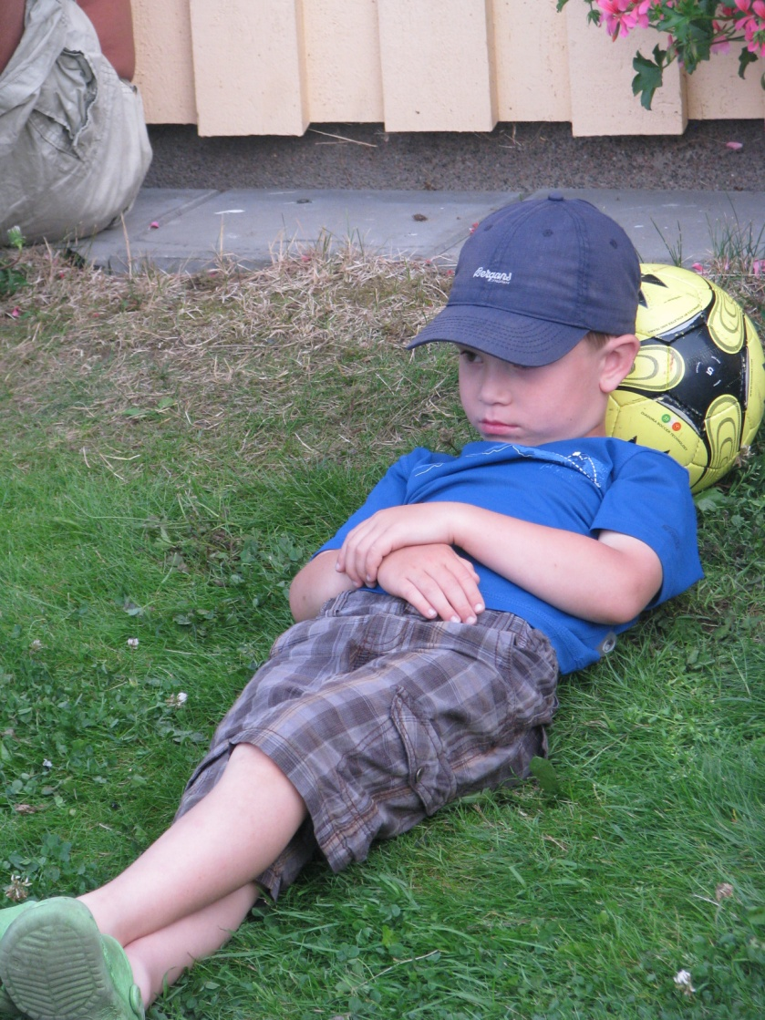
Anders tar seg en hvil.
Det er en gjeng gutter som det er meget hyggelig å reise med. Mye latter og moro blir det både for ungdommer og voksne. Vi føler vi har vært heldige som får delta på slike turer sammen med dem.

